Издатель - Администрация Кирзинского сельсовета
5 июля 2016 год № 16

Информация о деятельности Кирзинского МПЖКХ
в сфере оказания услуг населению за 2 квартал 2016 года
в соответствии с Постановлением Правительства РФ от 17 января 2013 г. № 6
"О стандартах раскрытия информации в сфере водоснабжения и водоотведения", Постановлением Правительства РФ от 5 июля 2013 г. N 570
"О стандартах раскрытия информации теплоснабжающими организациями, теплосетевыми организациями и органами регулирования"

Информация о наличии (отсутствии) технической возможности доступа к регулируемым товарам и услугам регулируемых организаций, а также о регистрации и ходе реализации заявок на подключение к системе холодного водоснабжения за 2 квартал 2016 год.
№ п/п | Наименование показателя | Значение
1 | 2 | 3
1 | количество поданных заявок на подключение к системе холодного водоснабжения | 5
2 | количество зарегистрированных заявок на подключение к системе холодного водоснабжения | 5
3 | количество исполненных заявок на подключение к системе холодного водоснабжения | 5
4 | количестве заявок на подключение к системе холодного водоснабжения, по которым принято решение об отказе в подключении | 0
5 | резерв мощности системы холодного водоснабжения (тыс.куб.м/сутки) | 0
6 | Справочно: количество выданных техусловий на подключение | 5

Информация о наличии (отсутствии) технической возможности доступа к регулируемым товарам и услугам регулируемых организаций, а также о регистрации и ходе реализации заявок на подключение к системе теплоснабжения за 2 квартал 2016г.
№ п/п | Наименование показателя | Значение
1 | 2 | 3
1 | количество поданных и зарегистрированных заявок на подключение к системе теплоснабжения | 0
2 | количество зарегистрированных заявок на подключение к системе теплоснабжения | 0
3 | количество исполненных заявок на подключение к системе теплоснабжения | 0
4 | количестве заявок на подключение к системе теплоснабжения, по которым принято решение об отказе в подключении | 0
5 | резерв мощности системы теплоснабжения(Гкал/ч) | 0
6 | Справочно: количество выданных техусловий на подключение | 0

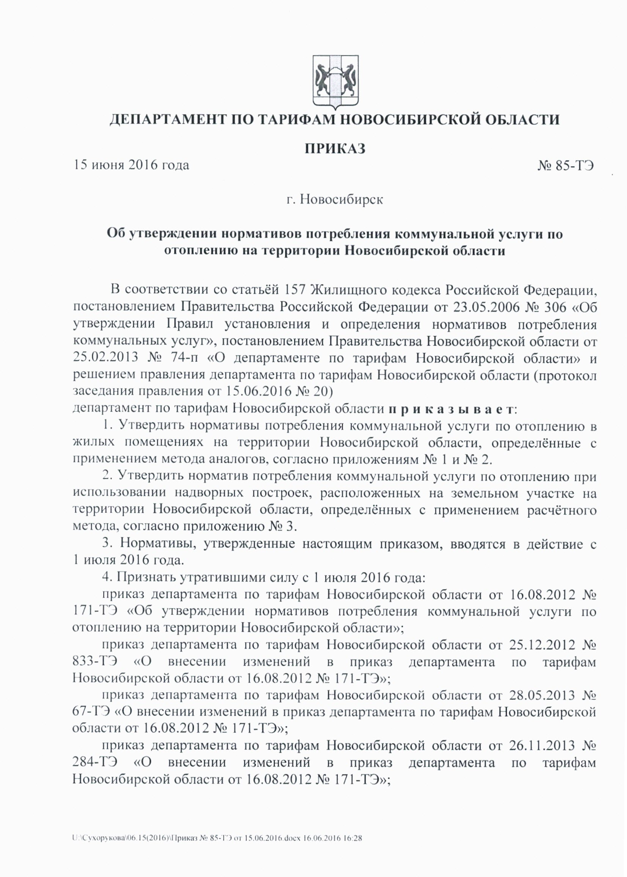

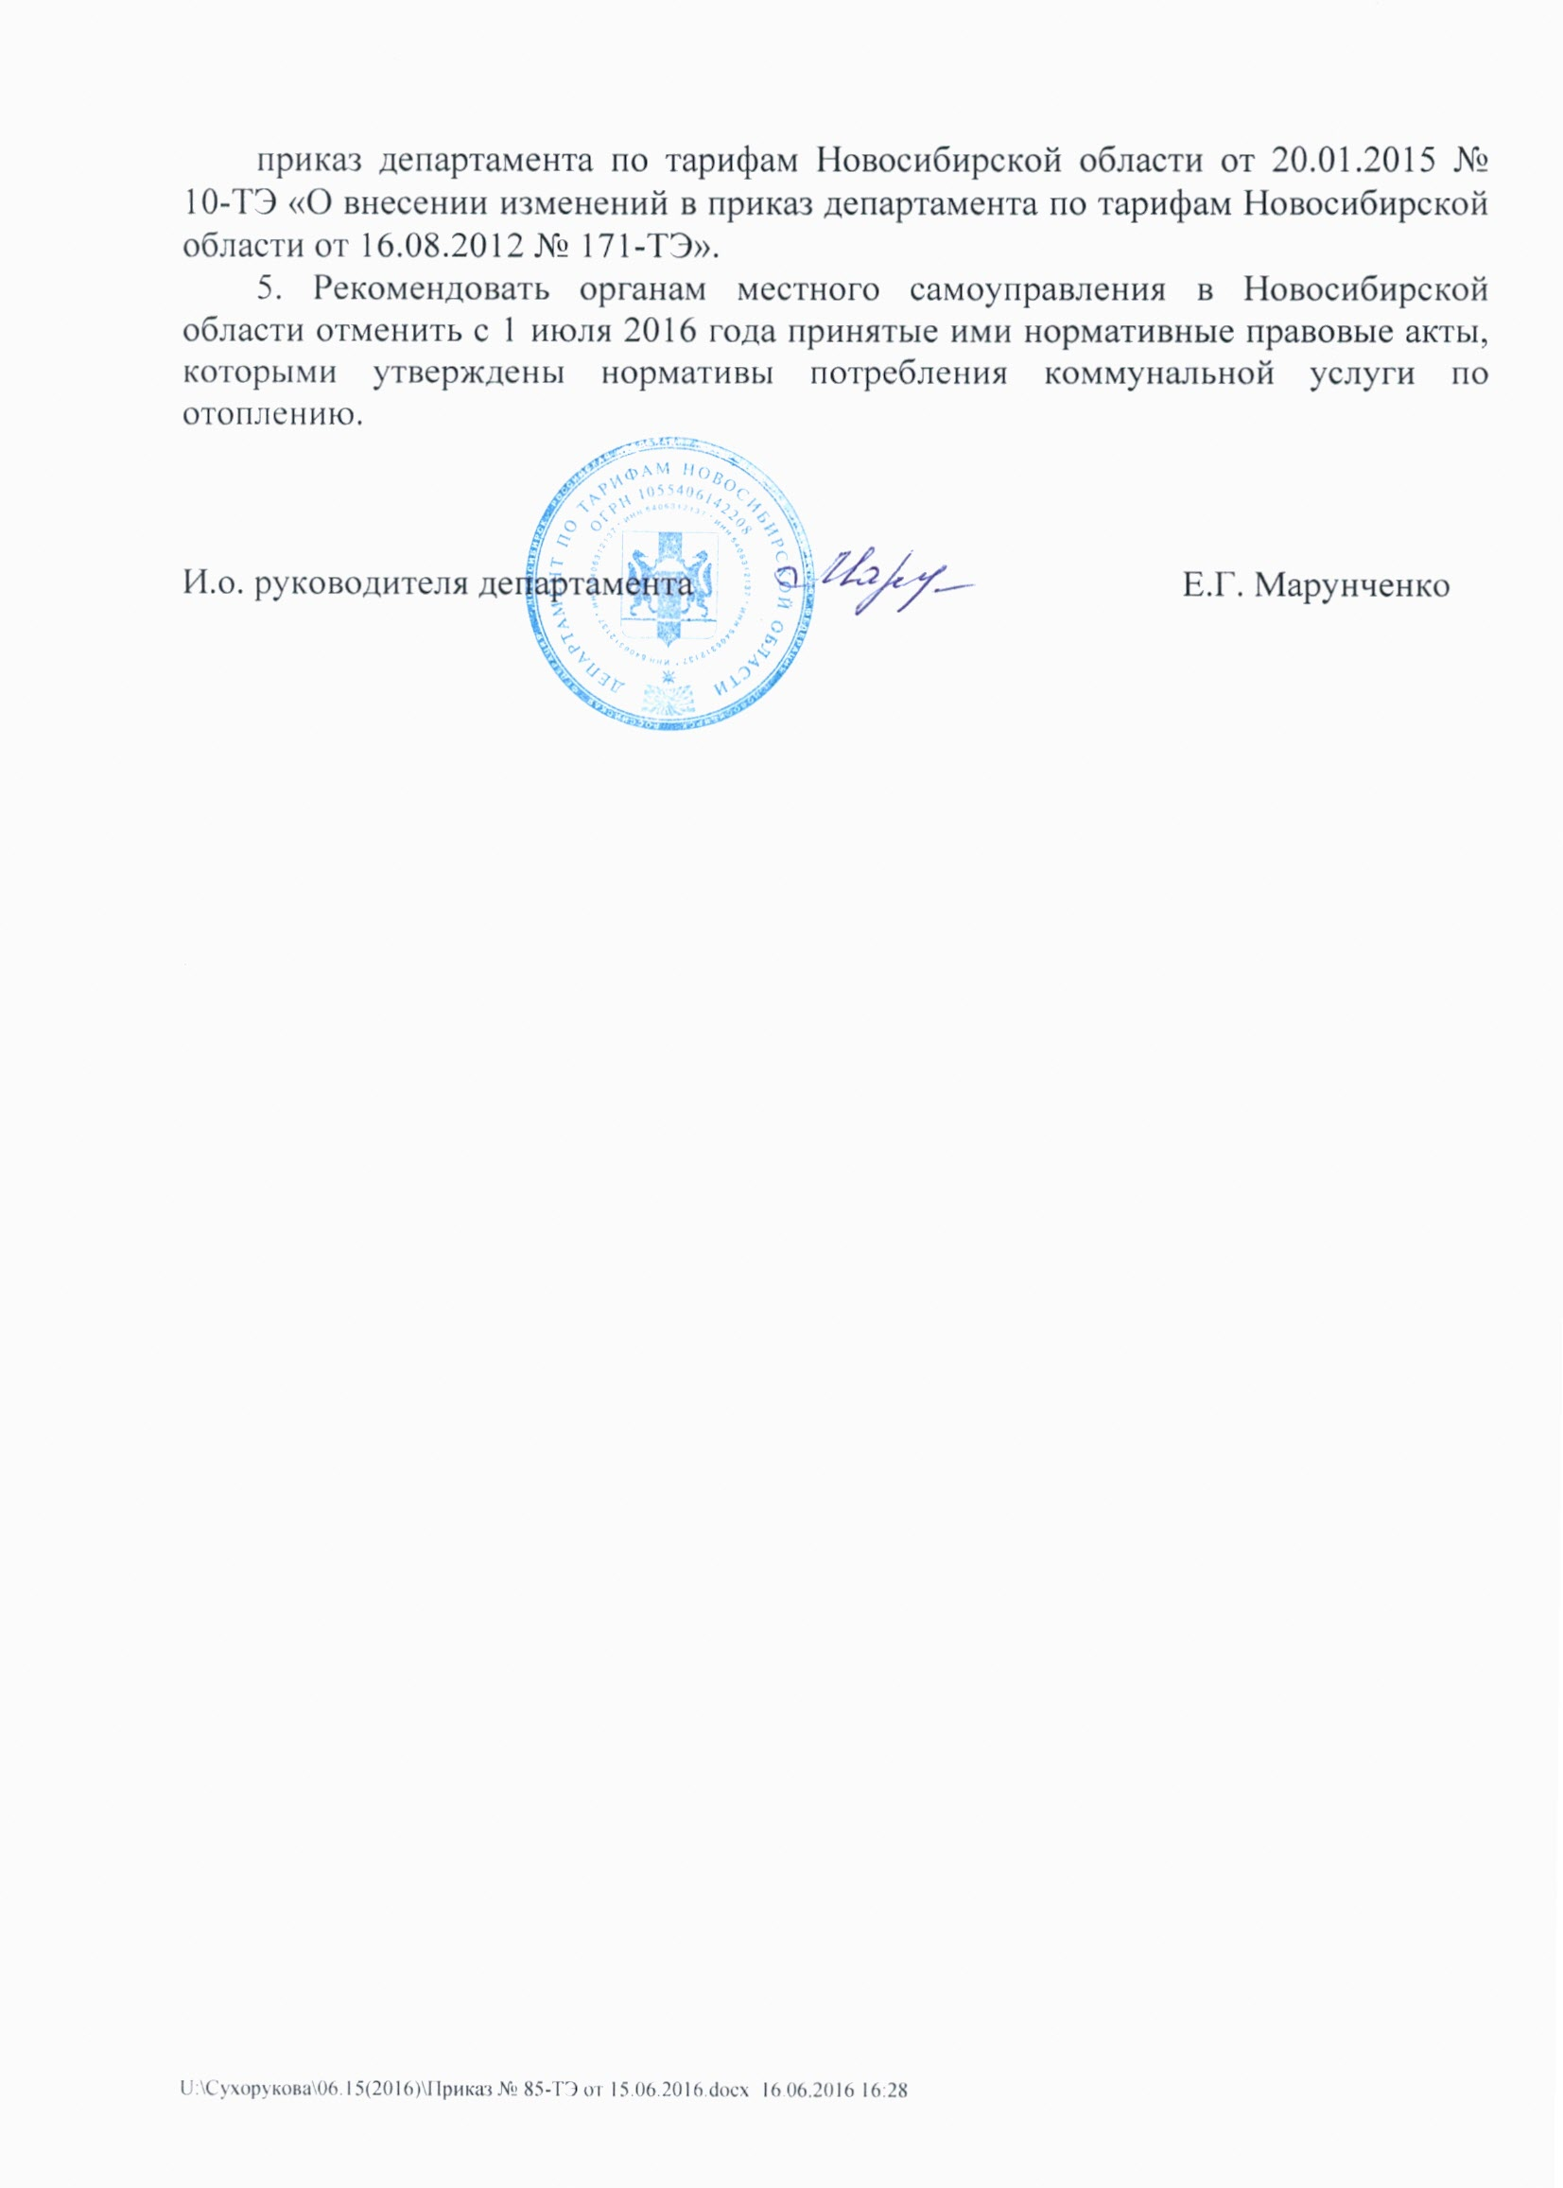

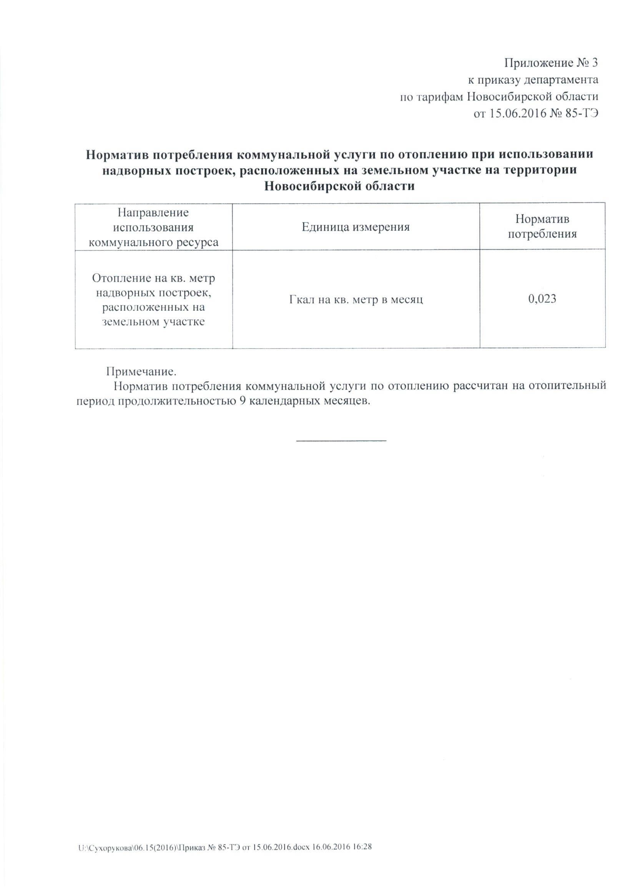

АДМИНИСТРАЦИЯ
КИРЗИНСКОГО СЕЛЬСОВЕТА
ОРДЫНСКОГО РАЙОНА НОВОСИБИРСКОЙ ОБЛАСТИ

ПОСТАНОВЛЕНИЕ

01.07.2016 № 97

О заключении соглашения о выделении субсидии.

В соответствии с Порядком предоставления и расходования субсидий юридическим лицам (за исключением субсидий государственным (муниципальным) учреждениям), индивидуальным предпринимателям, физическим лицам – производителям товаров, работ услуг из бюджета Кирзинского сельсовета Ордынского района Новосибирской области на реализацию мероприятий по благоустройству села Кирза в летний период 2016 года, утвержденного постановлением администрации Кирзинского сельсовета Ордынского района Новосибирской области № 53 от 14.04.2016 года, решением комиссии по проведению отбора юридических лиц (за исключением государственных (муниципальных) учреждений) индивидуальных предпринимателей, физических лиц – производителей товаров, работ, услуг, претендующих на получение субсидий из бюджета Кирзинского сельсовета Ордынского района Новосибирской области от 01.07.2016 года
ПОСТАНОВЛЯЮ:
- Заключить соглашение на выделение субсидии из бюджета Кирзинского сельсовета Ордынского района Новосибирской области на реализацию мероприятий по благоустройству села Кирза в летний период 2016 года, в пределах бюджетных ассигнований определенных решением № 21 пятой (внеочередной) сессии Совета депутатов Кирзинского сельсовета Ордынского района Новосибирской области от 25.12.2015 года «О бюджете Кирзинского сельсовета Ордынского района Новосибирской области на 2016 год и плановый период 2017 и 2018 годов» (с изменениями от 27.05.2016 года № 35) с муниципальным предприятием жилищно-коммунального хозяйства Кирзинского сельсовета Ордынского района Новосибирской области (Кирзинское МП ЖКХ).
- Опубликовать настоящее постановление в периодическом печатном издании «Кирзинский вестник» и разместить на официальном сайте администрации Кирзинского сельсовета Ордынского района Новосибирской области.
- Постановление вступает в силу в соответствии с действующим законодательством.
- Контроль за исполнением настоящего постановления оставляю за собой.

Глава Кирзинского сельсовета
Ордынского района
Новосибирской области Чичина Т.В.

Симоненко Галина Владимировна

АДМИНИСТРАЦИЯ
КИРЗИНСКОГО СЕЛЬСОВЕТА
ОРДЫНСКОГО РАЙОНА НОВОСИБИРСКОЙ ОБЛАСТИ

ПОСТАНОВЛЕНИЕ

01.07.2016 № 96

О заключении соглашения о выделении субсидии.

В соответствии с Порядком предоставления и расходования субсидий юридическим лицам (за исключением субсидий государственным (муниципальным) учреждениям), индивидуальным предпринимателям, физическим лицам – производителям товаров, работ услуг из бюджета Кирзинского сельсовета Ордынского района Новосибирской области на реализацию мероприятий по обеспечению ремонтных работ водопровода в с. Кирза и д. Черемшанка в 2016 году, утвержденного постановлением администрации Кирзинского сельсовета Ордынского района Новосибирской области № 49А от 05.04.2016 года, решением комиссии по проведению отбора юридических лиц (за исключением государственных (муниципальных) учреждений) индивидуальных предпринимателей, физических лиц – производителей товаров, работ, услуг, претендующих на получение субсидий из бюджета Кирзинского сельсовета Ордынского района Новосибирской области от 01.07.2016 года
ПОСТАНОВЛЯЮ:
- Заключить соглашение на выделение субсидии из бюджета Кирзинского сельсовета Ордынского района Новосибирской области на реализацию мероприятий по обеспечению ремонтных работ водопровода в с. Кирза и д. Черемшанка в 2016 году, в пределах бюджетных ассигнований определенных решением № 21 пятой (внеочередной) сессии Совета депутатов Кирзинского сельсовета Ордынского района Новосибирской области от 25.12.2015 года «О бюджете Кирзинского сельсовета Ордынского района Новосибирской области на 2016 год и плановый период 2017 и 2018 годов» (с изменениями от 27.05.2016 года № 35) с муниципальным предприятием жилищно-коммунального хозяйства Кирзинского сельсовета Ордынского района Новосибирской области (Кирзинское МП ЖКХ).
- Опубликовать настоящее постановление в периодическом печатном издании «Кирзинский вестник» и разместить на официальном сайте администрации Кирзинского сельсовета Ордынского района Новосибирской области.
- Постановление вступает в силу в соответствии с действующим законодательством.
- Контроль за исполнением настоящего постановления оставляю за собой.

Глава Кирзинского сельсовета
Ордынского района
Новосибирской области Чичина Т.В.

АДМИНИСТРАЦИЯ
КИРЗИНСКОГО СЕЛЬСОВЕТА
ОРДЫНСКОГО РАЙОНА НОВОСИБИРСКОЙ ОБЛАСТИ

ПОСТАНОВЛЕНИЕ

04.07.2016 № 98

О предоставлении площадей
для проведения встреч кандидатов, политических партий с избирателями
кандидатов на выборах депутатов Государственной Думы Федерального Собрания Российской Федерации седьмого созыва

В соответствии с частями 3, 4. 5. статьи 67 Федерального Закона «О выборах депутатов Государственной думы Федерального собрания Российской Федерации» в целях содействия зарегистрированным кандидатам, их доверенным лицам, политическим партиям, выдвинувшим зарегистрированных кандидатов на выборах депутатов Государственной Думы Федерального Собрания Российской Федерации седьмого созыва в организации агитационных публичных мероприятий
ПОСТАНОВЛЯЮ:
1. Предоставить зарегистрированным кандидатам, их доверенным лицам, политическим партиям, выдвинувшим зарегистрированных кандидатов на выборах Государственной Думы Федерального Собрания Российской Федерации седьмого созыва в организации агитационных публичных мероприятий для проведении агитационных публичных мероприятий на время, установленное Избирательной комиссией Новосибирской области, избирательной комиссией Ордынского района, избирательными комиссиями муниципальных образований Ордынского района Новосибирской области, следующие помещения:
- Дом культуры с. Кирза (по согласованию).
2. Направить настоящее постановление в территориальную избирательную комиссию Ордынского района Новосибирской области.
3. Опубликовать настоящее постановление в периодическом печатном издании «Кирзинский вестник».
4. Контроль за исполнением настоящего постановления оставляю за собой.

И.о. главы Кирзинского сельсовета
Ордынского района
Новосибирской области И.С. Колпакова

АДМИНИСТРАЦИЯ
КИРЗИНСКОГО СЕЛЬСОВЕТА
ОРДЫНСКОГО РАЙОНА НОВОСИБИРСКОЙ ОБЛАСТИ

ПОСТАНОВЛЕНИЕ
29.06.2016г. № 95 А
О создании патрульно-маневренной группы на территории Кирзинского сельсовета Ордынского района Новосибирской области для выявления мест несанкционированного купания населения.

На основании требований постановления Правительства Новосибирской области от 10 ноября 2014 года № 445-п «Об утверждении правил охраны жизни людей на водных объектах в Новосибирской области», в целях обеспечения безопасности людей в весенне-летний период 2016 года на водных объектах, охране их жизни и здоровья, руководствуясь Уставом муниципального образования,
ПОСТАНОВЛЯЮ:
1. Создать патрульно-маневренную группу из членов добровольной народной дружины по выявлению мест несанкционированного купания населения на территории Кирзинского сельсовета Ордынского района Новосибирской области.
2. Утвердить прилагаемый список патрульно-маневренной группы по охране жизни людей на водных объектах на территории Кирзинского сельсовета Ордынского района Новосибирской области.
3.Опубликовать данное постановление в периодическом печатном издании «Кирзинский Вестник», разместить на информационном стенде.
4.Контроль за исполнением настоящего постановления оставляю за собой.

Глава Кирзинского сельсовета
Ордынского района
Новосибирской областиТ.В. Чичина

Алексеенко Татьяна Анатольевна

Приложение 1
к постановлению администрации
Кирзинского сельсовета
от 29.06.2016 № 95 А

Патрульно-маневренная группа Кирзинского сельсовета Ордынского района Новосибирской области по выявлению мест несанкционированного купания населения на территории Кирзинского сельсовета Ордынского района Новосибирской области

№ п/п | Фамилия, имя, отчество (полностью) | Сотовый телефон | Домашний Телефон | Домашний адрес
 | Чичина Татьяна Владимировна (Глава Кирзинского сельсовета) | 8-905-938-95-66 | 37-155 | с.Кирза ул. Ленина 45
 | Снегуров Евгений Владимирович | 8-923-113-07-70 | - | с.Кирза пер. Южный 7
 | Скиданов Алексей Михайлович | 8-903-998-20-26 | - | С.Кирза пер. Южный 15
 | Алексеенко Сергей Анатольевич | 8-923-188-02-98 | - | С.Кирза ул. Молодежная 3-1
 | Порамонов Сергей Александрович | 8-923-134-34-03 | - | С.Кирза ул. Мира 37 кв. 3
 | Никитин Алексей Геннадьевич | 8-953-887-57-49 | - | С.Кирза ул. Мира 67 кв.1

________________________________________
__________________________________________________________________________________________

Редактор И.С. Колпакова
_____________
_______________________________________________________________________________________________________________________________________________
_____________________________________________________________________________

РАСПРОСТРАНЯЕТСЯ БЕСПЛАТНО КИРЗИНСКИЙ ВЕСТНИК
Тираж 50 экз. ПЕРИОДИЧЕСКОЕ ПЕЧАТНОЕ
ИЗДАНИЕ № 16
5 июля 2016 года
НАШ АДРЕС И ТЕЛЕФОН:
633290, НОВОСИБИРСКАЯ ОБЛАСТЬ
ОРДЫНСКИЙ РАЙОН
СЕЛО КИРЗА
УЛИЦА ШКОЛЬНАЯ № 30
ТЕЛ\ФАКС (8- 38359) 37-131

